День знаний.
1 сентября в Бикбаевской школе была проведена торжественная линейка посвященная Дню Знаний . Линейка открывалась гимном Российской Федерации, после которого Минсадирова Г.Г. поздравила всех присутствующих с праздником и пожелала обучающимся успехов в получении знаний. Выпускники школы по традиции исполнили песню, сказали напутственное слово первоклассникам, а те, в свою очередь под руководством классного руководителя Гумаровой Е.М. рассказали четверостишья о школе. Присутствовавшие гости, родители также поздравили всех с праздником, пожелали успехов в учёбе. После окончания линейки выпускники под дружные аплодисменты повели первоклассников на первый урок: мира и добра.
В этот радостный и праздничный день нового учебного года Бикбаевский СДК провел с детками младших классов познавательно-игровую программу «Ай да мы». Мероприятие началось с игры «Привет». Ведущая зачитывала строчку, а дети её продолжили словом «Привет!» .В конкурсе «Телеграмма» отгадывали, кто из сказочных персонажей мог дать такие телеграммы. В конкурсе « Перенеси книгу» было предложено перенести книгу на голове. Искусно соревновались в конкурсе «Продолжи пословицу», решали задачи на внимательность ,активно соперничали в конкурсе «Разобранные ручки», где из «запчастей » от шариковых ручек нужно было собрать ручки. Также была проведена веселая эстафета « Собери портфель» ,ход игры :На противоположной стороне площадки лежат портфель и принадлежности школьные, а также любые игрушки. Первый игрок приносит портфель, остальные – выбирают и приносят только школьные принадлежности, складывая их в портфель.
Работники клуба всегда стремятся подарить детям весёлый и радостный праздник, наполненный яркими впечатлениями и положительными эмоциями. Думаем и на тот раз все у нас получилось.
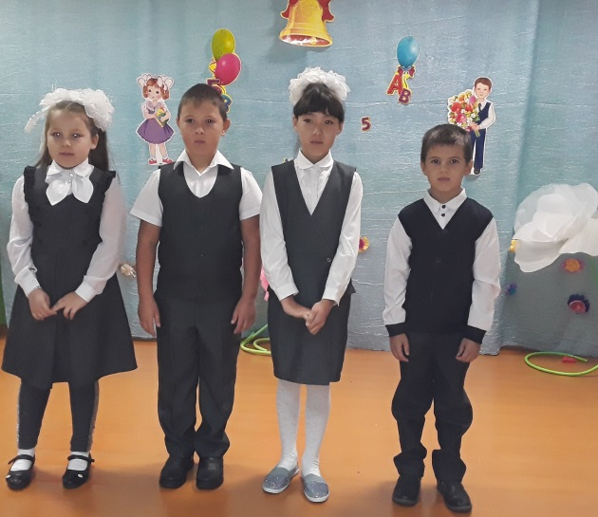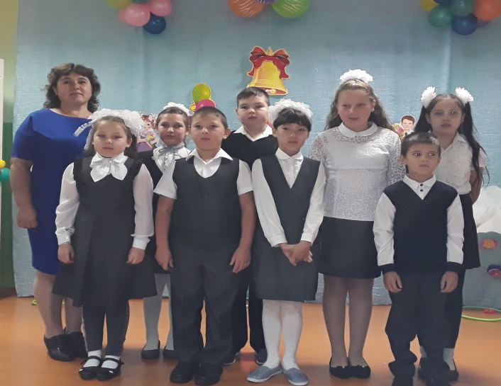
В Зуевском и Басинском СДК также прошли конкурсно- игровые программы с детьми начальных классов посвященных Дню знаний.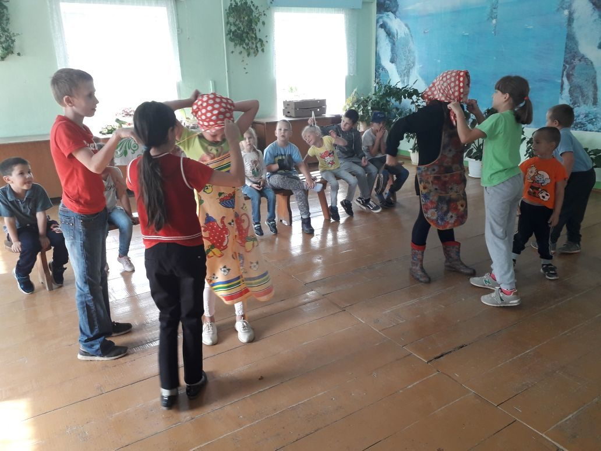

Директор МКУ «Зуевский СДК» В.Л.Петухова.

